华尔街商海搏击夏令营

招生对象：高中学子
行程长度：12天
美国主要活动地点：华盛顿，纽约

课程亮点：

- 【顶尖名校师资】来自哥伦比亚大学及纽约大学的商业导师。
- 【美国企业高管近距离接触】和华尔街高管面对面谈论商业模式。
- 【华尔街公司探秘】 置身世界金融中心纽约，深入研究华尔街公司的兴盛衰落背后的原因。

华尔街商海搏击夏令营
行程概览

D1 | 新泽西机场接机，办理入住手续，介绍情况。
D2 | 上午 | 开营仪式 + 商海搏击课程1: 初步认识美国金融市场的规章制度。  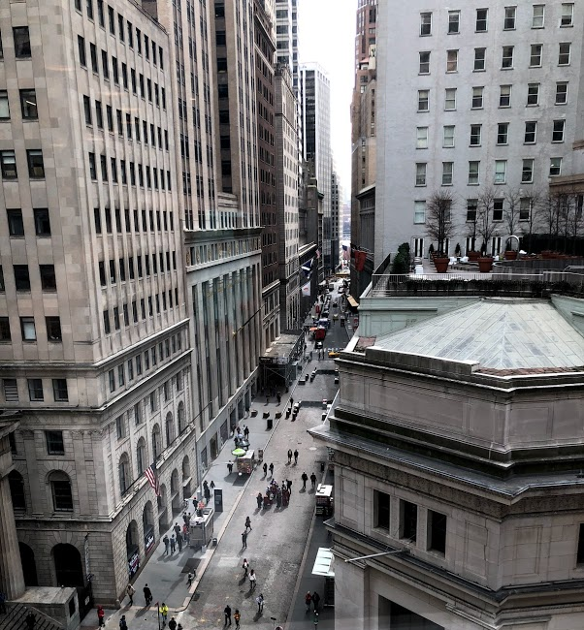
 | 下午 | 帝国大厦登顶，并了解美国大萧条时代的经济衰退历史。参观时代广场，第五大道，享受繁华世界的同时，展开对品牌设计宣传方式的思考。
D3 | 上午 | 商海搏击课程2: 量化基金与模型；比特币与区块链；学习用各视角看待金融世界变化。
 | 下午 | 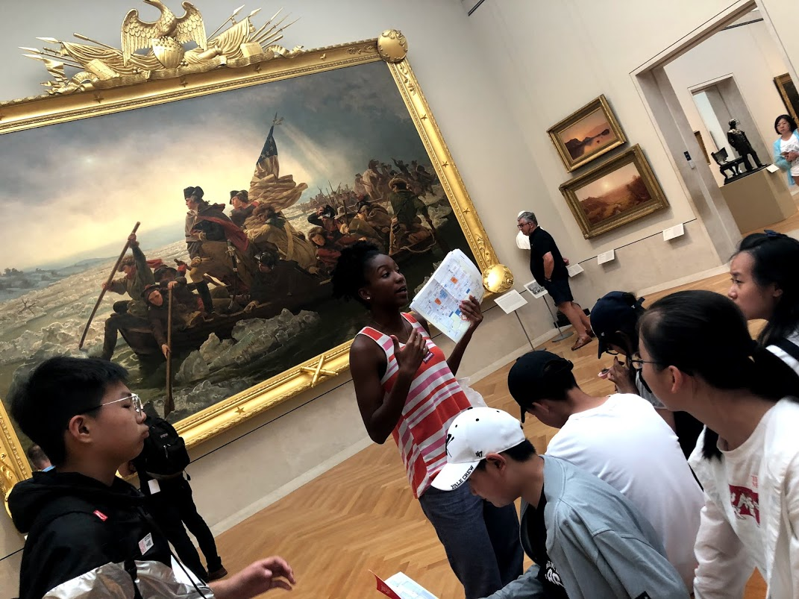  大都会博物馆参观。观赏经典的艺术作品，了解接触美国家具设计制造和时尚业的创新概念

D4 | 上午 | 商海搏击课程：华尔街名企相关的金融分析。  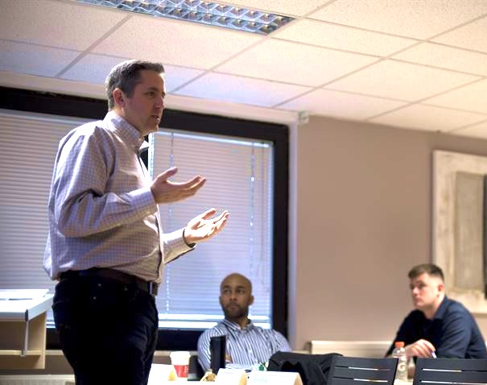
 | 下午 | 参观联合国总部，了解世界经济发展和对贫穷地区的经济支援方式。在中央公园放松漫步，鸟语花香中体会纽约市民生活情趣。  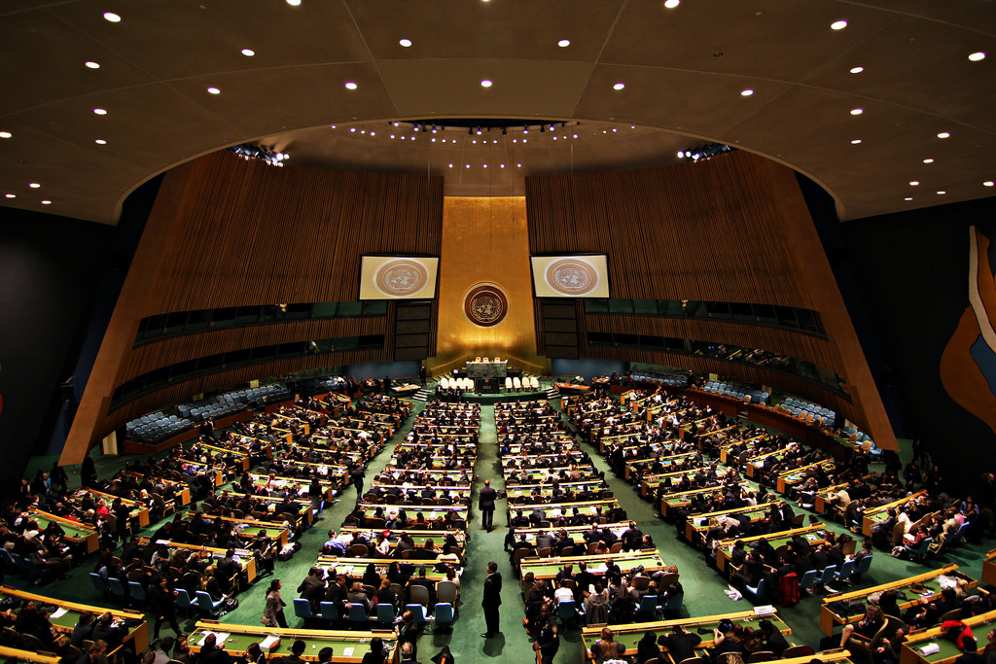
D5 | 上午 | 商海搏击课程5: 美国名企的兴衰案例研究：比如凯迪拉克汽车的形象扭转之战等。动手练习详细金融分析报告。
 | 下午 | 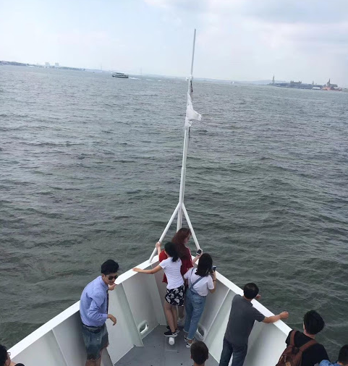  自由女神游轮之旅带你享受哈德逊河习习和风，近观自由女神像，并学习美国移民历史。

D6 | 上午 | 商海搏击课程6:工作质量评估--工作PPT、Excel报告成果检查、和修改。 大公司高管点评学生学习成果，有机会获得推荐信。
 | 下午 | 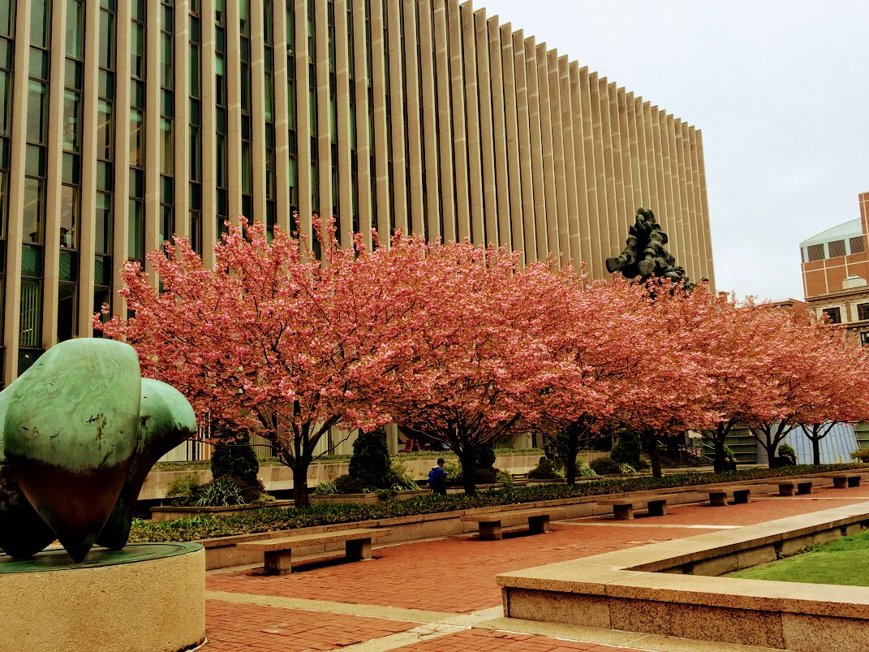  哥伦比亚大学参观，了解普利策奖的来历。
D7 | 上午 | 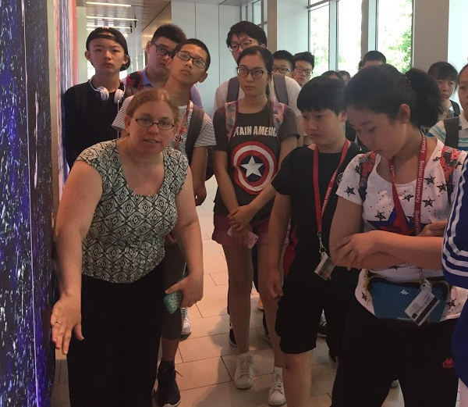  MIT校园参观。充分体会科技之美，以及科技与音乐及艺术结合的数字时代趋势，及其对社会发展带来的影响。
 | 下午 | 哈佛大学校园游，并与哈佛学子进行交流，问答。

D8 | 上午 | 游览瓦尔登湖
 | 下午 | 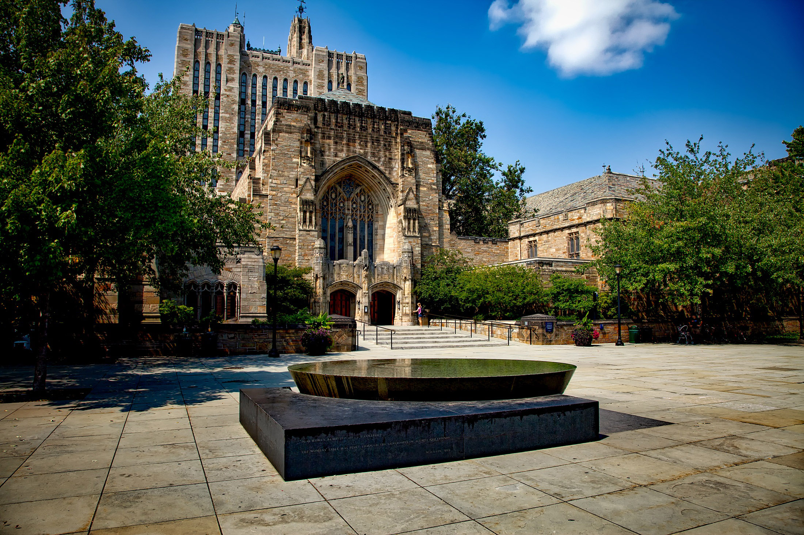  参观耶鲁大学。
 | 晚上 | 前往华盛顿
D9 | 上午 | 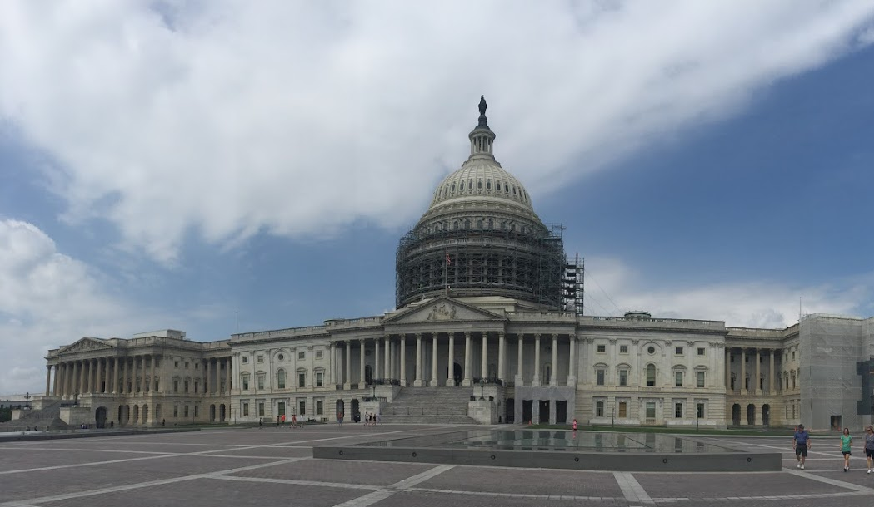  国会山参观，了解美国历史及美国政府结构组织。
 | 下午 | 参观白宫，信步国家纪念碑群，包括独立战争纪念碑，林肯纪念堂等。

D10 | 上午 | 参观国家航天博物馆及国家美术馆，感受科技与艺术之美。
 | 下午 | 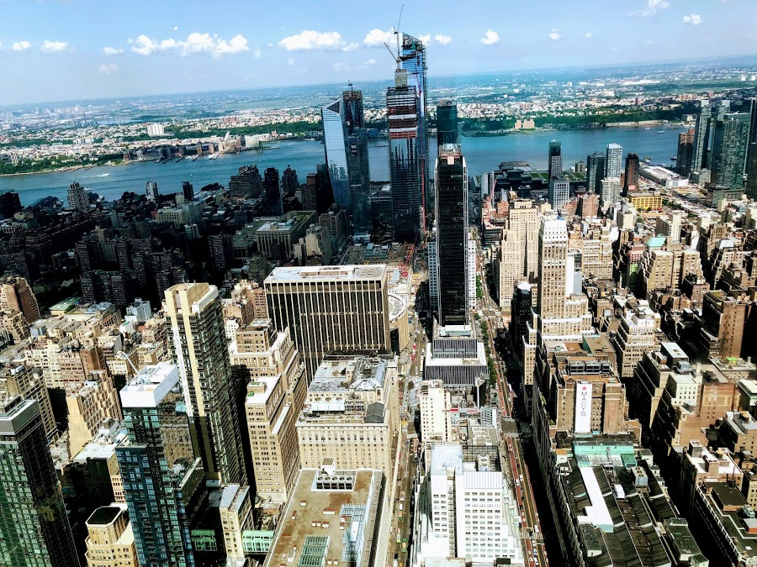  返程回到纽约。

D11 | 全天 | 返航回国
D12 |  | 顺利回家。

